ภาพข่าวประชาสัมพันธ์
31 สิงหาคม 2558
บสย. ดีเดย์ ค้ำประกันสินเชื่อ PGS5 ปรับปรุงใหม่
10 ธนาคาร ปล่อยสินเชื่อ 1 ก.ย. 58
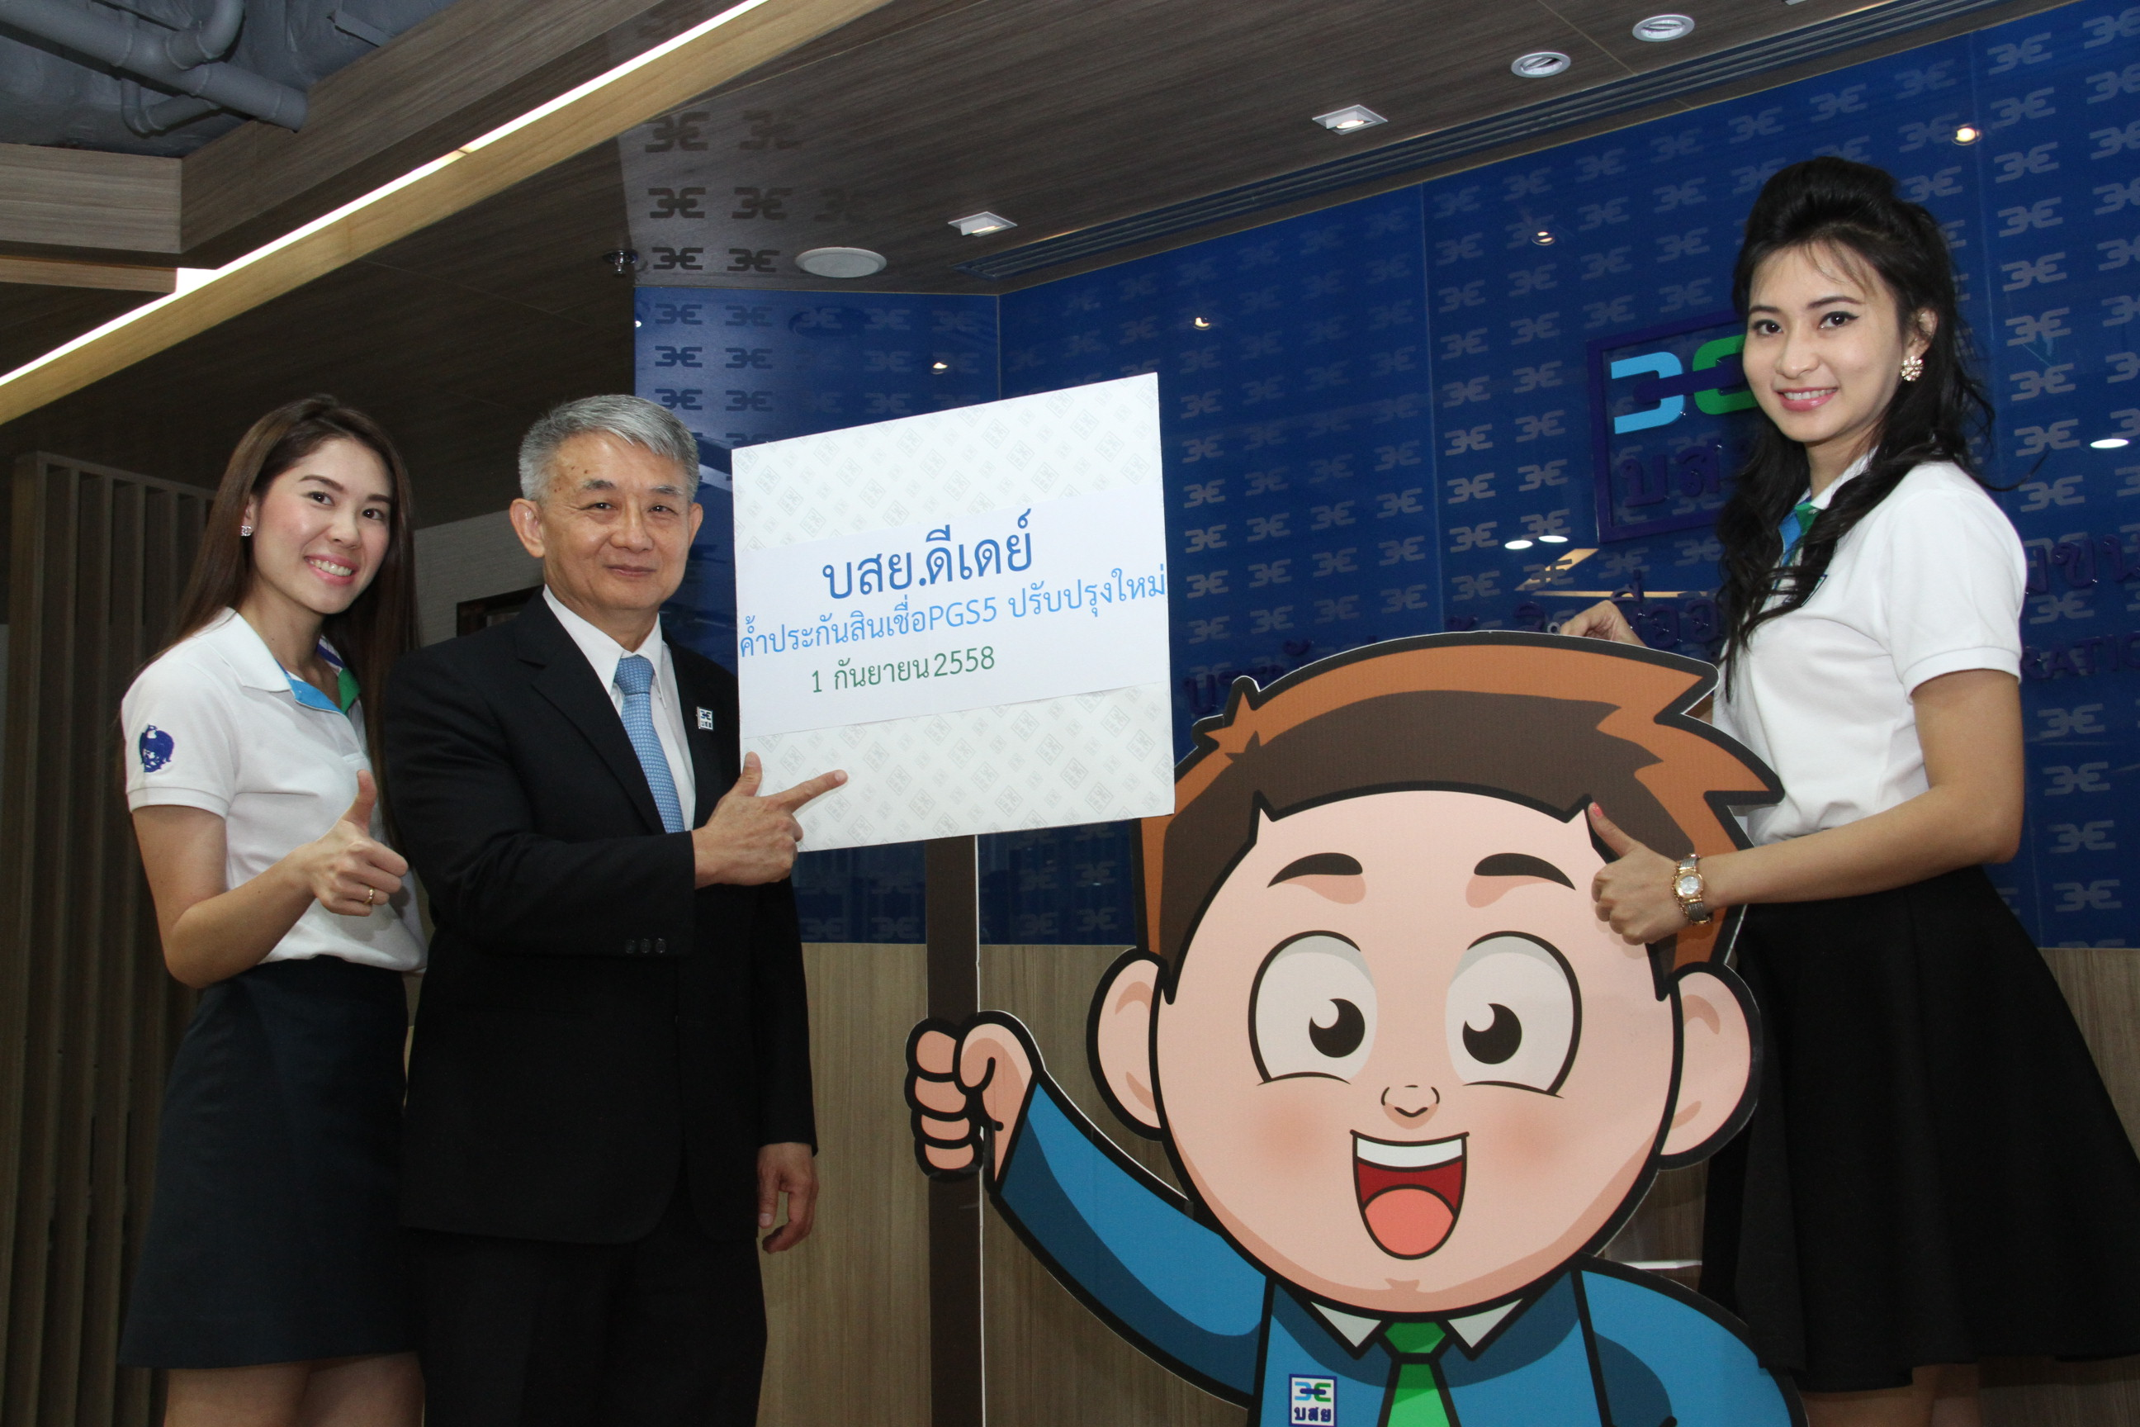

นายวัลลภ เตชะไพบูลย์ กรรมการและผู้จัดการทั่วไป บรรษัทประกันสินเชื่ออุตสาหกรรมขนาดย่อม (บสย.) พร้อมด้วย ทีมเจ้าหน้าที่ฝ่ายการตลาดและพัฒนาผลิตภัณฑ์ และ ทีมเจ้าหน้าที่ ฝ่ายกิจการสาขา 11 แห่งทั่วประเทศ พร้อมให้บริการค้ำประกันในโครงการค้ำประกันสินเชื่อ PGS ระยะที่ 5 (ปรับปรุงใหม่) วงเงินค้ำประกัน 80,000 ล้านบาท โดยมี 10 ธนาคาร ร่วมโครงการ คือ ธนาคารกรุงไทย ธนาคารกสิกรไทย ธนาคารทหารไทย ธนาคารไทยพาณิชย์ ธนาคารไทยเครดิตเพื่อรายย่อย ธนาคารอิสลามแห่งประเทศไทย ธนาคารแลนด์แอนด์เฮ้าส์ ธนาคารสแตนดาร์ดชาร์เตอร์ด (ไทย) ธนาคารออมสิน และธนาคารเพื่อการส่งออกและนำเข้าแห่งประเทศไทย (Exim Bank) ตั้งแต่วันที่ 1 กันยายน 2558 เป็นต้นไป โดยผู้ประกอบการจะได้รับอัตราดอกเบี้ยจากธนาคารผู้เข้าร่วมโครงการ ไม่เกิน MLR +2% หรือเทียบเท่า และ ฟรีค่าธรรมเนียมค้ำประกันปีแรก สอบถามเพิ่มเติมที่ ศูนย์ลูกค้าสัมพันธ์ 0 2890 9999 หรือ ดาวน์โหลดข้อมูลได้ที่ www.tcg.or.th
**หมดเขตการรับคำขอภายใน วันที่ 31 ธันวาคม 2559 หรือวงเงินค้ำประกันครบ 80,000 ล้านบาท แล้วแต่เงื่อนไขใดถึงก่อน

*********************
ฝ่ายประชาสัมพันธ์ บสย.

ชนิญญา สันสมภาค 081-860-7477 chaninya@tcg.or.th ศูนย์ลูกค้าสัมพันธ์ 0 2890 9999
คัทลียา อุดมดี 081-657-7366 kattaleeya@tcg.or.th www.tcg.or.th
ศรัญยู ตันติเสรี 086-797-2525 saranyu@tcg.or.th www.facebook.com/tcg.or.th

